La mediatización de la violencia de género. Regímenes de (in)visibilidad de los cuerpos de mujeres violentadas

DEHARBE, Diana / Instituto de Investigaciones en Ciencias Sociales y Humanidades, Consejo Nacional de Investigaciones Científicas y Técnicas, Universidad Nacional de Salta (ICSoH-CONICET-UNSa) – dianadeharbe88@gmail.com

Eje: [4] Cuerpos Colonizados Tipo de trabajo: ponencia
- Palabras claves: violencia de género; regímenes de (in)visibilidad; telediarios.
- Resumen
La investigación sobre el tratamiento periodístico de los hechos de violencia contra las mujeres (en adelante, VCM) no es novedoso en nuestro país, al contrario, son numerosos los estudios que reflexionan sobre esta problemática desde una perspectiva interdisciplinaria. Gracias a trabajos anteriores es que conocemos que, pese a un marco integral en materia de derechos de las mujeres y de las audiencias, estos casos reciben una cobertura esporádica, fragmentada, insuficiente y descontextualizada en donde los medios de comunicación y en especial la televisión, replican y alimentan lo que Rita Segato (2016) denominó, la ‘pedagogía de la crueldad’. Nuestra mirada en tanto constructo social, es enseñada a digerir y soportar imágenes y relatos aberrantes de violencia física, sexual, psicológica, etc., mediante la apelación a mecanismos sutiles de re-victimización, el morbo y la banalización. En este sentido, cabe preguntarse ¿Cómo se educa la ‘mirada’ para resistir escenas que comportan diferentes grados de violencia? ¿Cuál es el estatuto de (in)visibilidad que se juega en la cobertura mediática de los casos de VCM? ¿Qué tipo de violencia tiene lugar en los medios y que relación establecen con esos cuerpos atravesados por el dolor? El objetivo de la siguiente ponencia será analizar la cobertura televisiva que recibió la mediatización de un hecho de violencia contra las mujeres en el noticiero, El mundo en la noticia, que se emite por Canal 11 de la ciudad de Salta capital. El análisis incluyó herramientas teórico-metodológicas del análisis del discurso, la sociosemiótica de la imagen y la semiótica del cine, se analizó la imagen atendiendo a la composición, el encuadre, su relación con el zócalo, el marco de lectura que proponen, lo que denotan/ connotan; el papel del audio y los puntos de ‘focalización’ y ‘ocularización’ del relato audiovisual.
- La cobertura de los casos de violencia contra las mujeres: recorridos de investigación
El debate en torno al tratamiento periodístico, los modos de visibilidad y representación que los medios de comunicación y en especial, la televisión, realizan sobre los hechos de violencia contra las mujeres (VCM) reviste especial interés para los estudios que se ubican en la intersección de la comunicación, la cultura y los estudios de género.
La temática lejos de ser novedosa presenta múltiples abordajes. En 1995 la Plataforma de Acción de Beijing reconoció que los modos de representación de las mujeres con respecto a los hombres era un factor de desigualdad e instaba a desarrollar políticas públicas para erradicar los estereotipos sexistas basados en el género en los medios a fin de lograr una sociedad más igualitaria. Sin embargo, los monitoreos recientes dan cuenta de que las situación de las mujeres no ha variado en diez años: en Argentina, los cambios legislativos han impacto negativamente en el escenario audiovisual incrementado la presencia de una perspectiva androcéntrica y misógina en todo el circuito de la producción de noticias. La violencia simbólica de modalidad mediática está naturalizada, la impunidad mediática es preocupante.
En Argentina, la ley N° 26.485 de “Protección Integral para prevenir, sancionar y erradicar la violencia contra las mujeres en los ámbitos en que desarrollan sus relaciones interpersonales” y, la ley N° 26.522 de “Servicios de Comunicación Audiovisual” definen a la violencia simbólica de modalidad mediática como todo aquel mensaje
“estereotipado a través de cualquier medio masivo de comunicación, que de manera directa o indirecta promueva la explotación de mujeres o sus imágenes, injurie, difame, discrimine, deshonre, humille o atente contra la dignidad de las mujeres (…) legitimando la desigualdad de trato o construye patrones socioculturales reproductores de la desigualdad o generadores de violencia contra las mujeres” (art 6°, inc. F).
Estos dispositivos jurídicos implicaron un cambio sustancial en los ‘regímenes de (in)visibilidad’ (Reguillo, 2008) de las violencias y del lugar desde cual son ‘miradas’ (Grüner, 2002). En tanto, por ‘regímenes de (in)visibilidad’ entenderemos un
“conjunto de tácticas y estrategias que, de manera cotidiana, gestionan la mirada, esa que produce efectos sobre el modo en que percibimos y somos percibidos, esa que clausura y abre camino, esa que reduce o esa que restituye complejidad. Políticas de la vida cotidiana que ‘no vemos’ porque a través de ellas, ‘vemos’” (Reguillo, 2008:2).
Estos ‘marcos de lectura’ (Butler, 2010), pluri-determinados, situados y porosos, generan efectos de poder-saber habilitando modos ver lo uno y lo otro. En este sentido, los medios de comunicación son ‘dispositivos de visibilidad’ donde no solo se construyen y legitiman sentidos sociales sino también son un espacio determinante del entramado social donde se desarrolla la disputa por la representación.
Los primeros estudios que indagaron sobre los modos de representación de las mujeres en los medios de comunicación se generaron en la década de los años ’70 en la academia norteamericana y anglosajona: influenciadas por la segunda ola de los movimientos feministas, el psicoanálisis, la semiótica y los estudios culturales (Hollows, 2005). Estos estudios pioneros ya detectaban estereotipos sexistas que ‘aniquilaban’ simbólicamente a las mujeres (Tuchman, 1978) y que las reducían a mero objeto del deseo y contemplación masculina (Mulvey, 1975). El interés por el estudio de ésta problemática se incrementó notablemente luego de Beijing 1995 y, en la actualidad, contamos con numerosos estudios que sirviéndose de metodologías cuantitativas en su mayoría, dan cuenta de cómo los medios construyen y legitiman el lugar y la condición de las mujeres. Puntualmente, en lo que concierne al tratamiento periodístico de los casos de femicidio y violencia contra las mujeres los relevamientos hechos sobre la prensa gráfica, los portales digitales y las redes sociales señalan que el abordaje realizado naturaliza los hechos de VCM a través de estrategias de descontextualización, banalización y espectacularización de las violencias que (in)visibiliza el femicidio en tanto engranaje fatal dentro de una cultura de dominación articulada y sistemática.
Con respecto a la televisión, si bien las investigaciones son recientes y fragmentarias, se destacan los monitoreos hechos sobre la tv abierta en Argentina que señalan que el androcentrismo se manifiesta mediante la persistencia de expresiones inadecuadas tales como el uso de ‘crimen pasional’ para referirse a los femicidios, la cobertura esporádica, descontextualizada e inaporpiada de los casos, la ausencia de otras fuentes de información que no sean los partes policías y/o judiciales, la falta de voces especializadas en la materia y de periodistas mujeres en las redacciones y puestos de decisión y en general, la ausencia casi total de profesionales formados en perspectiva de género que respeten las leyes, guías y recomendaciones disponibles para estos casos (Observatorio de la Discriminación en Radio y Tv, 2013). La norma es presentar los casos de violencia como casos policiales o de inseguridad ciudadana (3 de cada 4 noticias sobre violencia) tal como indica el Monitoreo de Programas Noticiosos de Canales de Aires de CABA (Defensoría del Público de Servicios de Comunicación Audiovisual, 2015); por otro lado, paradojalmente, no escasean imágenes sobre la violencia contra las mujeres, son muchas e inabarcables y sin embargo, afrontamos un problema de ‘(in)visibilidad’, lo que se pensaba que era la solución, el acceso, termina siendo un problema: la ‘hipersaturación’ de imágenes del horror nos pasman y anestesian (Sontag, 2004). Por último, las representaciones visuales exploran y acentúan los móviles y los instrumentos mediante los cuales se ejerce la violencia, la predominancia de las escenas de violencia física obtura la reflexión sobre la complejidad de la trama violenta (Deharbe, 2018).
La persistencia de las altas tasas de hechos de violencia contra las mujeres y el aumento de los femicidios es un claro indicio de que la visibilización de estas temáticas no tiene su correlato en la disminución de las estadísticas, por el contrario, asistimos a un momento coyuntural en donde en los medios tiene lugar una especie particular de pedagogía cruel que coopera directamente con exacerbar la violencia machista, deslegitimar su abordaje (Segato, 2016) y normalizarla, siendo como han señalado Aimée Vega Montiel (2014) y Antezana Barrios y Lagos Lira (2014), parte del problema más que de la solución.
Atendiendo a todas las cuestiones brevemente mencionadas con anterioridad es que nos cuestionamos ¿cuál es el estatuto de (in)visibilidad que se juega en la cobertura mediática de los casos de VCM? ¿Qué tipo de violencia tiene lugar en los medios y que relación establecen con esos cuerpos atravesados por el dolor? El objetivo de la siguiente ponencia será analizar la cobertura televisiva que recibió la mediatización de un hecho de violencia contra las mujeres en el noticiero, “El mundo en la noticia”, que se emite por Canal 11 de la ciudad de Salta. El análisis incluyó herramientas teórico-metodológicas del análisis del discurso, la sociosemiótica de la imagen y la semiótica del cine, se analizó la imagen atendiendo a la composición, el encuadre, su relación con el zócalo, el marco de lectura que proponen, lo que denotan/ connotan; el papel del audio y los puntos de ‘focalización’ y ‘ocularización’ del relato audiovisual.
- Marcos provisorios para el análisis audiovisual
La entrevista televisiva que analizaremos de manera aproximativa en este trabajo fue realizada por el periodista Adrián Valenzuela a una mujer en situación de violencia de género que decidió mediatizar su caso, la misma se emitió el día 21 de febrero de 2016 por la pantalla de Canal 11 de Salta en el telediario “El mundo en la noticia”, en su edición del mediodía y tiene una duración de 4 minutos y 56 segundos. Tanto la institución emisora como el programa son los más antiguos de la provincia de Salta, el informativo lleva 53 años al aire y hasta el año 2009, Canal 11 fue el único canal de aire con cobertura provincial. Por otro lado, el prestigio y legitimidad de la emisora se apoyan en la trayectoria del medio y en sus figuras periodísticas en vez de sustentarse en el respeto a los parámetros de calidad periodística; de referencia indiscutida en el ecosistema mediático local, marca el pulso de la agenda periodística y posee una línea editorial conservadora ligada a las jerarquías empresariales, políticas y eclesiásticas más tradicionales de la provincia (Cebrelli y Arancibia, 2019). Actualmente la propiedad del medio está en manos del grupo Viacom-Telefé.
Para poder comprender porque los discursos, en este caso, mediáticos se ‘cargan’ de ciertos sentidos y no de otros se hace necesario reconstruir las ‘condiciones de producción’ cuyas ‘huellas’ (Verón, 2004), presentes en el producto mediático, nos brindan pistas del lugar ideológico desde el cual el medio de comunicación construye y pone en circulación cierta idea de violencia.
Ante la falta de la posibilidad de mostrar el registro audiovisual se hace necesario reconstruir brevemente en qué marco se realiza la entrevista y algunos datos del caso para facilitar su comprensión. En febrero del 2016, la mujer a quién identificaremos como “A” en resguardo de su anonimato, es una modelo y fisicoculturista reconocida en la ciudad. “A” admite ser víctima de violencia de género pero es durante unas vacaciones en Brasil en donde la brutalidad del ataque la lleva a mediatizar su historia ante la inoperancia de la justicia salteña y la falta de desprotección en que se hallaba, con la finalidad de conseguir medidas de protección y que le tomen la denuncia ya que al haber sucedido en un país extranjero, los operadores de justicia salteños sostenían que no tenían competencia. “A” decide publicar en Facebook su relato con lujo de detalle y acompañar el post con una serie de fotografías que daban cuenta de la feroz paliza recibida y es a partir de dicha publicación que los medios salteños toman conocimiento del caso y es a raíz de tal publicación que se desprende la entrevista analizada.
En primer lugar y recurriendo a conceptos provenientes de la semiótica del cine, retomaremos el concepto de ‘focalización’ para referir al “punto de vista cognitivo adoptado por el relato” (Gaudreault y Jost, 1995), en este sentido, el relato hace ‘foco’ en rastrear y poner en evidencia los motivos que justifican el accionar del violento. Durante toda la entrevista el periodista insta a la víctima a profundizar en el porqué de la violencia, “¿Cómo comenzó todo?”, cómo le pego, “¿cómo te pegaba, a puño cerrado, dónde, qué lugares del cuerpo te marco?” y, si fue por celos o por amor, “¿te parece que el amor todo lo puede?, ¿soportaste muchas cosas en estos tres años por amor?, ¿era un hombre celoso?”. El periodista conduce lentamente a la víctima a justificar la violencia por “celos enfermizos” y a que “A” admita haber sido culpable en parte de la reacción de su pareja por haberle “dado motivos”.
Por otro lado y con el término ‘ocularización’, Gaudreault y Jost (1995) hacen referencia al lugar en donde se coloca la cámara para hacer fluir la narración, lo que muestra, cómo se lo muestra y desde qué perspectiva se elige contar el relato con imágenes; en este sentido, la operación de ‘ocularización’ es total ya que la cámara elige mostrar apoyándose en el uso de los primeros planos, los golpes y marcas de manera reiterada para ir hilando el relato de la víctima en torno al foco narrativo propuesto al inicio anclado claramente en un paradigma espectacular que exacerba el morbo (Figura 1).
En segundo lugar y respecto al plano, las imágenes redundan en el uso del cuadro medio y la relación figura-fondo, este tipo de encuadre al reducir la perspectiva imponen la fuerza del cara a cara, de las gestualidades y sus marcas sobre los cuerpos retratados, de la violencias y de las resistencias (Didi-Huberman, 2004), son imágenes logradas con el objetivo deliberado de causar emotividad en el espectador no así empatía. Así mismo, los primeros planos se utilizan para resaltar los signos de la violencia física evidente en el cuerpo de “A” quién accede a ser filmada a horas de haber sufrido el ataque (Figura 2). La extrema proximidad del plano detalle sumerge al espectador en un juego perverso: el borramiento producto de la sub-exposición y el velamiento de la sobre-exposición construyen mujeres ‘sin rostro’ cuyos testimonios, fagocitados por la vorágine informativa, están ‘expuestos a desaparecer’ (Didi-Huberman, 2014). Esta utilización de los planos y sus implicancias simbólicas dejan en evidencia lo que sostiene Rita Segato que, todo acto de VCM además de su función instrumental tienen una dimensión expresiva, es decir, son un mensaje que se escribe sobre el cuerpo de la mujer y que cuando se intersectan en la lógica informativa tienen una finalidad disciplinadora (Antezana Barrios y Lagos Lira, 2014). En este sentido, se explica en parte el hecho de que las imágenes sobre la VCM que ‘ilustran’ las notas periodísticas y que circulan por las pantallas, re-impriman la lógica de la criminalidad del acto sobre dichas imágenes ya que se hallan impregnadas por el discurso de la ‘crónica roja’ donde es “la imagen y no el texto lingüístico (invirtiéndose la clásica propuesta barthesiana) es el que ancla los sentidos” (Cebrelli y Arancibia, 2015: 14).
En relación a lo anterior, el zócalo que acompaña las imágenes de la entrevista, en su función de jerarquización de la información y titulador, ambas funciones ideológicas que anticipan el sentido de lo que se va a ‘mostrar’, refuerzan el estereotipo visual, sostiene por ejemplo: “Su pareja la golpeó brutalmente. Estuvo internada en Brasil”. Hay un juego de anclaje y relevo (Barthes, 1987) entre el primer enunciado y el segundo, juego que se repite en el segundo zócalo utilizado en la entrevista televisiva: “Línea 144: violencia de género y asesoramiento. Estuvo internada en Brasil”. Los zócalos también colaboran en destacar los pasajes morbosos del relato a fin de abonar la idea inicial del relato que es espectacularizar el morbo (Figura 1 y 2).
Tercero y respecto al tratamiento del sonido, siguiendo a Chión (1993) y partiendo del supuesto de que el ‘valor añadido’ del sonido que acompaña una pieza audiovisual es completar el sentido de escena audiovisual, podemos afirmar que la música que acompaña la entrevista es ‘empática’ y de tipo catástrofe ya que participa directamente en la construcción del sentido de la escena que se narra. Las imágenes de los golpes, los hematomas, los primeros planos del rostro de la mujer víctima de violencia con los machucones visibles; su voz, que entorpecida por la inflación de su boca que apenas le permite hablar, narra uno a uno los hechos de agresión física sufridos, quebrándose de a ratos, llorando en otros; el periodista, que con voz penumbrosa escarba en los detalles escabrosos haciendo preguntas como “¿te pegó en todo el cuerpo?”,“¿por dentro cómo estás?”,” ¿Lo perdonarías?”; mientras en primer plano se muestran las fotos de esas vacaciones en la playa que no tiene su final feliz, se conjugan con la música, instrumental y de catástrofe para construir un relato de terror que sería, según la construcción que realiza el canal, la consecuencia nefasta y hasta inevitable de toda relación amorosa.
Por último, cuando analizamos imágenes también debemos atender a los mecanismos de sobre-exposición y sub-exposición (Didi-Huberman, 2014) que presentes en una misma cobertura periodística, tienden a anular, ‘desaparecer’ al otro al reducir la diferencia a estereotipos visuales por exceso de lo que el autor llama ‘luz ciega’ o su falta, al no habilitar la mirada. Si toda imagen construye un punto de vista que se sustenta en ‘políticas de la mirada’ que implican una posición ética y política sobre aquello que representan, las imágenes de la VCM que circulan y se re-actulizan continuamente en las pantallas informativas se construyen en torno al miedo como única visibilidad posible (Sontag, 2004). Esta política de la mirada coloca al espectador ante lo incomprensible, lo impensable; la perplejidad que provoca lo in-creíble y obtura la posibilidad de ‘ver’ más allá de lo que ellas muestran; donde es usualmente el poder del victimario y su potencia de muerte lo que se exacerba; “(…) de esta forma, no estamos viendo solamente a la víctima, estamos construyendo juicios en relación con el victimario, lo que significa entenderlo mucho más como una suerte de enfermo que de un opositor, lo que tiene como consecuencia una despolitización del acto violento” (Olayo y Herrera, 2014:103).
- Cierre provisorio
Volviendo sobre nuestras preguntas y ante las evidencias provisorias del análisis de superficie realizado sobre la pieza audiovisual podemos aventurar que las imágenes de la VCM nos colocan ante una paradoja pues son simultáneamente, verdad y oscuridad, inmediatez y complejidad (Didi-Huberman, 2004), en la lucha simbólica por el punto de vista a las víctimas no les queda más que el silencio no sólo de sus relatos sino, también, de la ausencia de representación. La aniquilación es doble.
Si las imágenes de la violencia contra las mujeres pertenecen a esa ‘estética negativa’ –lo (in)visible, lo (in)representable, lo (in)figurable, lo (in)imaginable- de la que habla Didi-Huberman (2004) y en vez de ayudarnos a comprender visualmente su complejidad, se con-vierten en ‘objetos de inatención’ que, ya sea por un hipertrofia o vacío, nos decepcionan; es obligación perseverar en el pensamiento justo allí donde pareciera fracasar (Didi-Huberman, 2004).
Por otro lado, se hace necesario continuar problematizando este tipo de coberturas periodísticas e insistir no solo en la plena vigencia de los marcos normativas y en la generación de políticas públicas en la materia, sino también en la transversalización y obligatoriedad de la perspectiva de género en la formación de los periodistas a fin de ir generando medios y profesionales responsables y comprometidos en la transformación cultural de la sociedad.
- Bibliografía
Antezana Barrios, L. y Lagos Lira, C. (2014). El noticiero televisivo como dispositivo de disciplinamiento social. Un análisis de la cobertura de femicidios en Chile. En Revista Comunicación y Medios, (30), Pp. 26-40.
Arancibia, V. y Cebrelli, A. (2015). Sobre y sub-exposición de los otros. Representaciones nodales y construcción de visibilidades. Ponencia. VIII Seminario Regional (Cono Sur) de ALAIC. 27 y 28 de agosto de 2015. Córdoba, Argentina.
Barthes, R. (1987) [1964] “Retórica de la Imagen" en AAVV. La semiología. Editorial Tiempo Contemporáneo: Buenos Aires.
Butler, J. (2010). Marcos de guerra. Las vidas lloradas. Barcelona: Paidós Ibérica.
Cebrelli, A. y Aracibia, V. (2019). “Las formas de prefigurar las audiencias en telediarios salteños”. En Saintout, F. (Dir.) Públicos. Aproximaciones empíricas desde la Comunicación en Argentina. La Plata: INESCO
Chión, M. (1993) “La escena audiovisual” en La audiovisión. Introducción al análisis conjunto de la imagen y del sonido. Barcelona: Paidós, pp. 69-93.
Defensoría del Público de Servicios de Comunicación Audiovisual (2015). Sólo el 2,4% de las noticias presentadas están relacionadas a la temática de Género. (Consultado en línea el 5 de noviembre de 2017). Recuperado de: http://defensadelpublico.gob.ar/solo-el-24-de-las-noticias-presentadas-estan-relacionadas-a-la-tematica-de-genero/
Deharbe, D. (2018). “El golpe, el móvil, el arma: ‘regímenes de (in)visibilidad’ de las imágenes sobre la violencia contra las mujeres”. Jornadas Interdisciplinarias de Estudios sobre Mujeres. Jornadas llevadas a cabo en Salta, Argentina. (Inédito)
Didi-Huberman, G (2004). Imágenes pese a todo. Memoria visual del Holocausto. Barcelona: Paidós. (2014). Parcelas de humanidades. En Pueblos expuestos, pueblos figurantes. Buenos Aires: Manantial. Pp. 11-43.
Gaudrealult, A. y Jost, F. (1995) El relato cinematográfico: cine y narratología. Paidós: Barcelona. [1990], Le récit cinématographique. Éditions Nathan: París.
Grüner, E. (2002). “El sitio de la mirada”. Conferencia dictada en el SEMA. Recuperado de: http://www.sema.org.ar/downloads/SemPrim_02_Gruner.pdf
Hollows, J. (2005). “Feminismos, estudios culturales y cultura popular”. Revista Lectora, (11); pp. 15-28. Recuperado de: http://revistes.ub.edu/index.php/lectora/article/view/7108
Ley Nacional N° 26.485/09 de “Protección Integral para Prevenir, Sancionar y Erradicar la Violencia contra las mujeres en los ámbitos en que desarrollen sus relaciones interpersonales”.
Ley Nacional N° 26.522 de “Servicios de Comunicación Audiovisual”.
Mulvey, L. (2001[1975]). “Placer visual y cine narrativo”. En Wallis, B. y Guasch, A. M. (Dir.). Arte después de la modernidad. Barcelona: Akal. Pp. 365-375.
Observatorio de la Discriminación en Radio y TV (2013). Monitoreo de la violencia contra las mujeres en los noticieros televisivos. Buenos Aires. Disponible en: http://www.obserdiscriminacion.gob.ar/wp-content/uploads/2013/11/INFORME-FINAL-WEB.pdf
Olayo, V. y Herrera, M. C. (2014). “Fotografía y Violencia: la memoria actuante de las imágenes”. En Cuadernos de Música, Artes Visuales y Artes Escénicas, Vol. 9 (2). Pp. 89-106.
Reguillo, R. (2008) “Políticas de la invisibilidad. La construcción social de la diferencia” Clase Nº 5 del Curso Educación, Imágenes y Medios. Buenos Aires: FLACSO.
Segato, R. (2016). La guerra contra las mujeres. Madrid: Traficantes de Sueños.
Sontag, S. (2004). Ante el dolor de los demás. España: Suma de Letras.
Tuchman, G. (1978), “The Symbolic Annihilation of Women by the Mass Media”. In Tuchman, G.; Kaplan, A. y Benet, J. (Eds.). Hearth and Home: Images of Women in the Mass Media. Nueva York: Oxford University Press.
Vega Montiel, A (2014). Violence against women and media: advancements and challenges of a research and political agenda. En Vega Montiel, A. (Ed.) Media and Gender: a scholary agenda for the Goblal Alliance on Media and Gender. Francia: UNESCO-IAMCR. Recuperado de: http://www.unesco.org/new/fileadmin/MULTIMEDIA/HQ/CI/CI/pdf/publications/media_and_gender_scholarly_agenda_for_gamag.pdf
Verón, E. (2004). Fragmentos de un tejido. Barcelona: Gedisa.
- Anexo
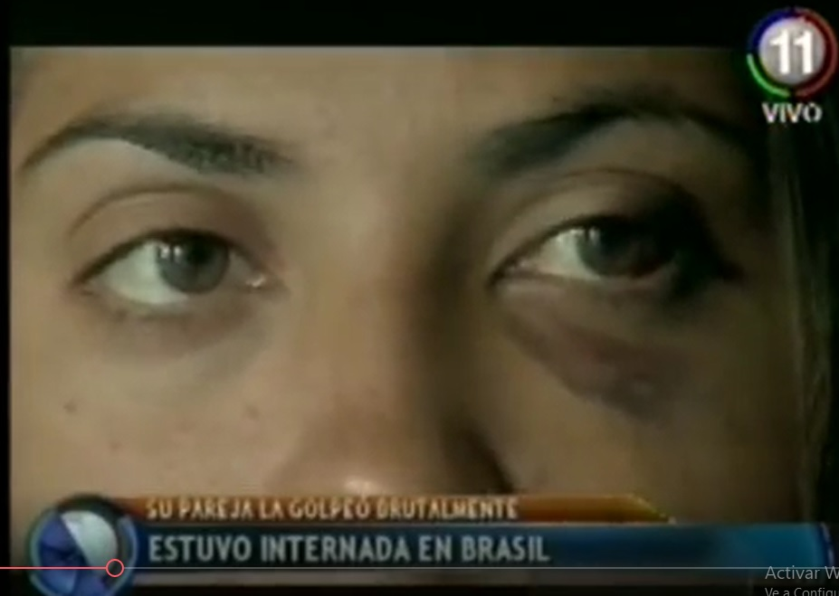
Figura 1
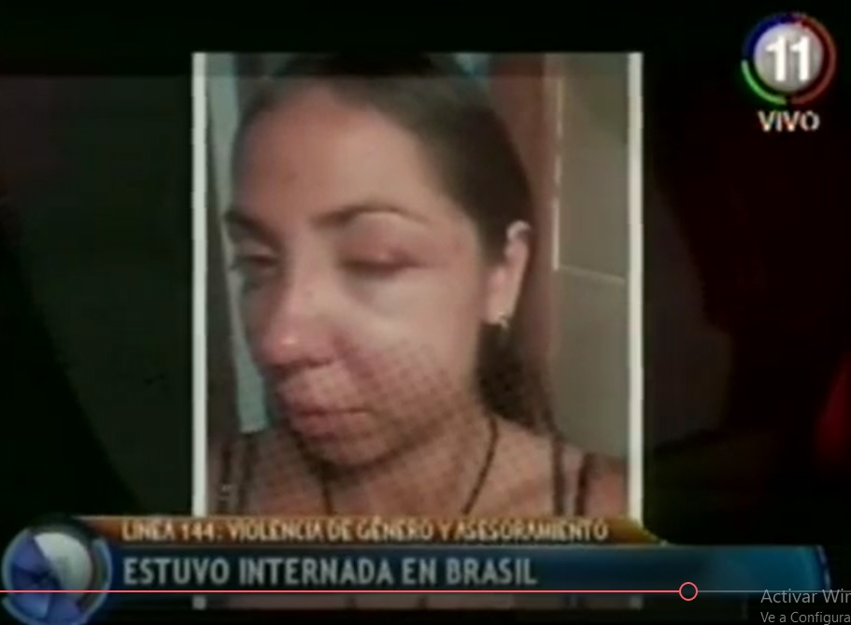
Figura 2

